PRESSEINFORMATION

Wieselburg, am 27. Juni 2014

ZKW ist Hidden Champion 3.0

Wieselburger Lichtsysteme-Hersteller für Exporterfolge prämiert

Die ZKW Group kann sich einmal mehr über eine wertvolle Auszeichnung freuen: Im Rahmen einer Festveranstaltung am 24. Juni in Wien wurde der niederösterreichische Lichtsysteme-Spezialist als „Hidden Champion 3.0“ prämiert. Der Preis würdigt die besonderen Verdienste um die österreichische Exportwirtschaft. Hidden Champions sind Unternehmen mit Vorbildfunktion, die zeigen, wie man erfolgreich neue Märkte erobert und Potenziale weltweit nutzt. Überreicht wurde der Award von WKO-Präsident Dr. Christoph Leitl und der Wirtschaftskammer Österreich. „Wir sind stolz auf diese Auszeichnung, die unser Engagement in internationalen Märkten wie Deutschland, Schweden, China, Indien und USA belohnt. Wir folgen unseren Kunden in neue Märkte, wie aktuell die USA, und bauen uns so kontinuierlich eine stabile Basis für weiteres Wachstum auf. Zusätzlich verfolgen wir konsequent eine Innovationsstrategie, die laufende Neuerungen und Weiterentwicklung der Technologien bei unseren Lichtsystemen hervorbringt“, so Hubert Schuhleitner, CEO der ZKW Group.
Der Wieselburger Automotive-Zulieferer ZKW exportiert rund 99 Prozent seiner gesamten Produktion an internationale Automobil- und Nutzfahrzeughersteller. Das Unternehmen produziert am Firmensitz in Wieselburg sowie mit Tochterfirmen in der Slowakei, Tschechien, Indien, China und Mexiko (das Werk in Silao/Mexiko ist noch im Aufbau) hochwertige Frontbeleuchtungen, etwa hochkomplexe LED- und Laser-Lichtsysteme (wie im revolutionären BMW i8 eingesetzt) oder Kurvenlichtscheinwerfer in Voll-LED-Technik. Am Standort Wiener Neustadt entwickelt und fertigt ZKW Elektronikkomponenten für die eigenen LED-Scheinwerfer. Zu den Kunden zählen große Automobilhersteller wie AUDI, VW, BMW, Porsche, Daimler, Opel, Skoda, VOLVO Car, MAN, Scania oder VOLVO Truck. „Das Exportgeschäft ist für uns der Grundstein zum Erfolg. 2014 erwarten wir ein weiteres Wachstum und eine Umsatzsteigerung auf rund 735 Millionen Euro. Voraussetzung dafür sind die Expansion in internationale Märkte wie USA und Südamerika, aber auch effiziente Geschäftsprozesse und ein umfassender Wertschöpfungsansatz“, erklärt Hubert Schuhleitner.

Über Hidden Champions 3.0
Hidden Champions 3.0 sind Unternehmen, die folgende Kriterien erfüllen: Überwiegend in österreichischem Besitz (Firmenzentrale in Österreich), Europa- oder Weltmarktführer (Top 3 in Europa oder Top 5 weltweit), Jahresumsatz von mindestens 15 Millionen Euro und nachhaltiges Wirtschaften (ökologische, ökonomische und soziale Nachhaltigkeit, Interaktionsfähigkeit und Innovationsfähigkeit). Teilgenommen an der Prämierung haben insgesamt 169 Unternehmen, bei der Preisverleihung waren Vertreter von rund 100 Betrieben vor Ort.

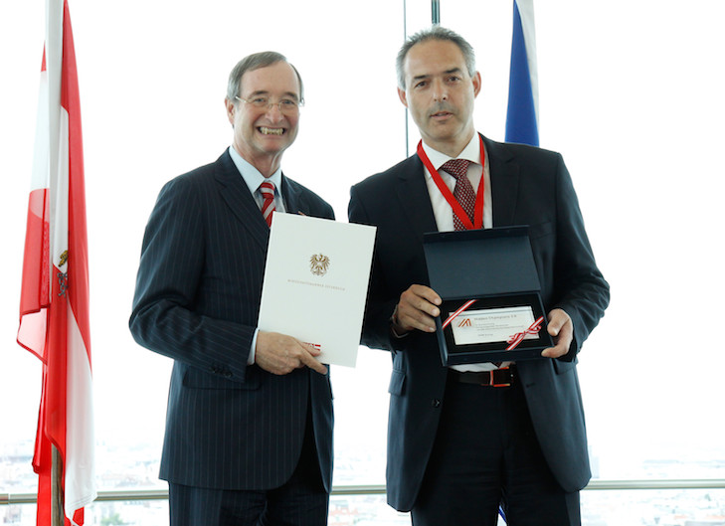

WKO-Präsident Dr. Christoph Leitl überreicht Hubert Schuhleitner, CEO ZKW Group, die Auszeichnung

Das Bild steht auf unserem Medienportal Amid PR zum Download bereit.

Weitere Informationen:  ZKW Group – Zizala Lichtsysteme GmbH  Waldemar Pöchhacker  Scheibbser Straße 17 – 3250 Wieselburg  Tel.: +43 7416 505–2550  Waldemar.poechhacker@zkw.at – www.zkw.at | Presse- und Öffentlichkeitsarbeit:  Press’n’Relations Austria GmbH  Georg Dutzi  Währinger Straße 61 – 1090 Wien  Tel.: + 43 1 907 61 48-10  gd@press-n-relations.at – www.press-n-relations.com  Press’n’Relations GmbH – Vanessa Klein  Magirusstraße 33 – D-89077 Ulm  Tel.: +49 731 962 87-18 – Fax: +49 731 962 87-97  vk@press-n-relations.de - www.press-n-relations.de

Über ZKW
Die ZKW Group zählt weltweit zu den führenden Anbietern von Licht- und Scheinwerfersystemen für die Automobilindustrie. Der Konzern entwickelt und produziert mit modernsten Fertigungstechnologien Licht- und Elektroniksysteme für internationale Automobilhersteller. Die ZKW Group verfügt über insgesamt acht Standorte weltweit, die in Entwicklung und Produktion intelligent vernetzt sind. Im Jahr 2013 erwirtschaftete der Konzern mit rund 4.430 Mitarbeitern einen Gesamtumsatz von 635 Millionen Euro. 99 Prozent der gesamten Produktion werden exportiert.
Gemäß der Unternehmensphilosophie „Light Technology & Electronic Innovation“ ist es Ziel des Unternehmens, hochtechnologische Produkte mit höchster Qualität zu fertigen und die Entwicklung innovativer Scheinwerfersysteme voranzutreiben. Zum Produktangebot zählen hochwertige Haupt- und Nebelscheinwerfer, Blinkleuchten, Innen- und Kennzeichenleuchten für Pkw, Lkw und Motorräder. Die Produkte der ZKW Group sind bei namhaften Automobilherstellern wie AUDI, VW, BMW, Porsche, Daimler, Opel, Skoda, VOLVO Car, MAN, Scania Truck oder VOLVO Truck im Einsatz und leisten einen wesentlichen Beitrag zu mehr Sicherheit im Straßenverkehr.

